# 河西街道深入辖区困难家庭开展春节前

# 慰问活动

为保障辖区困难群众度过一个欢乐、祥和的春节，近期，河西街道班子成员深入辖区困难家庭，开展春节前走访慰问活动。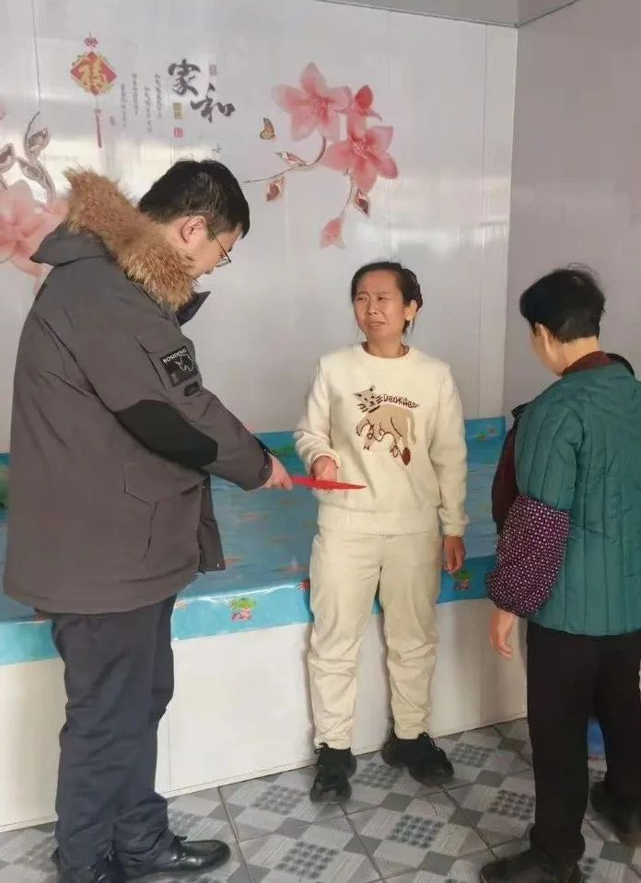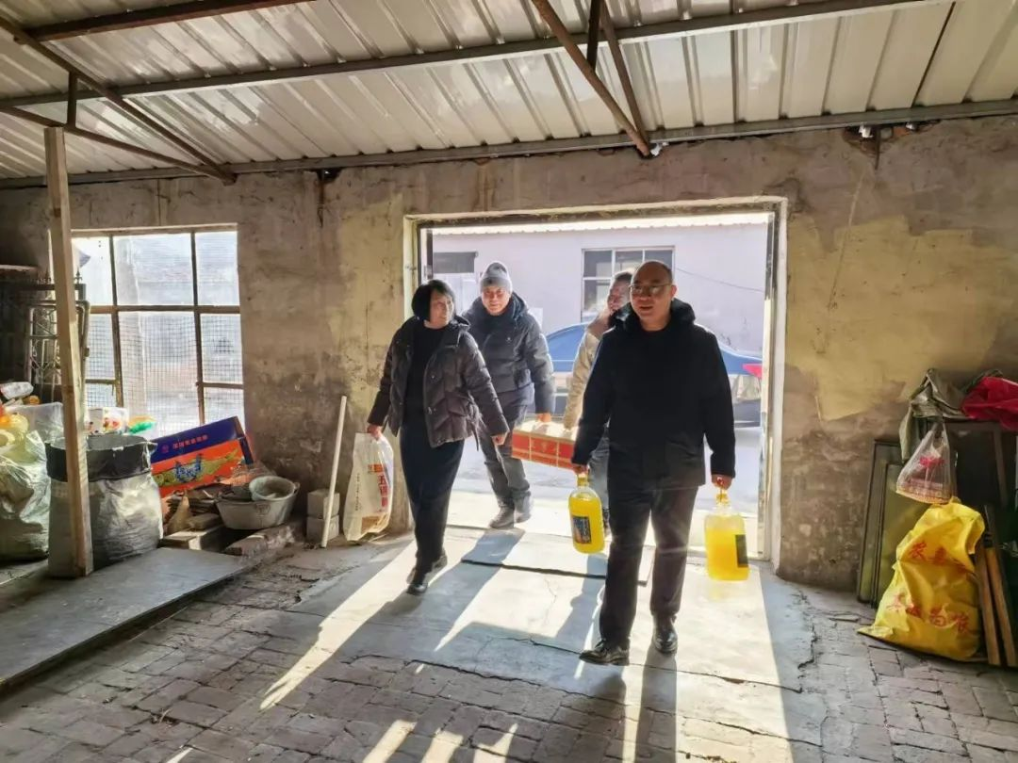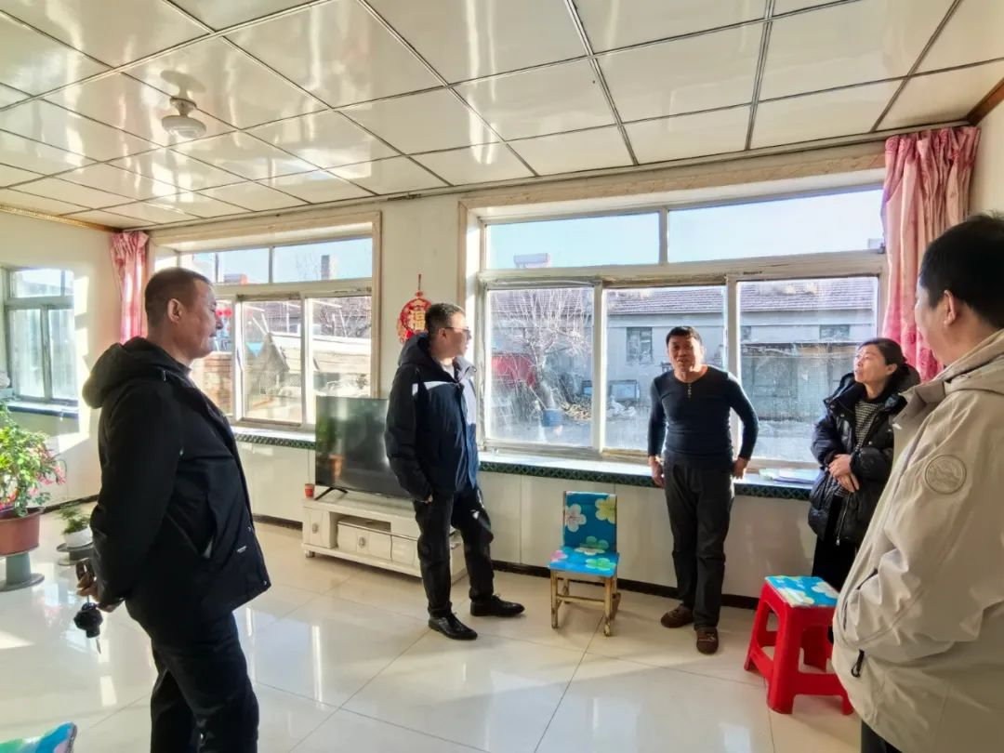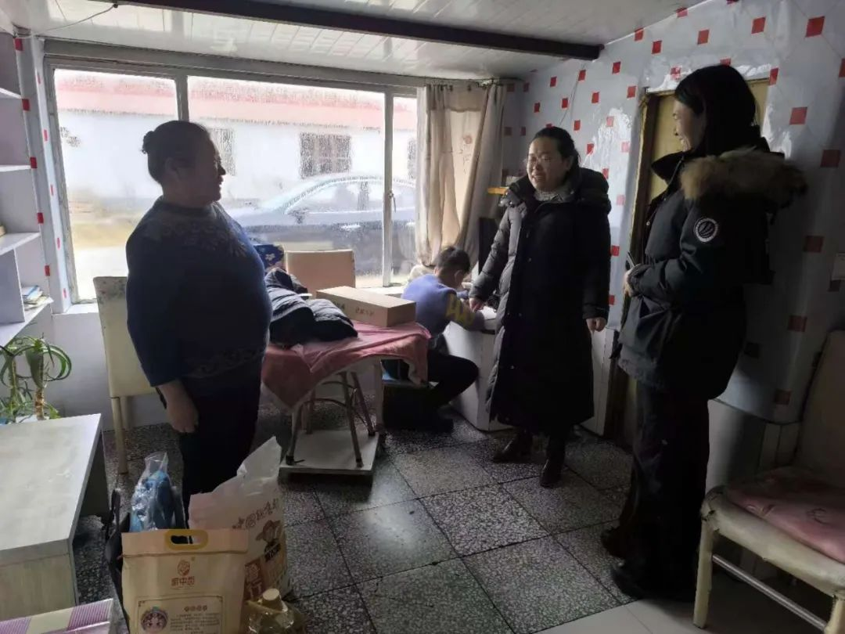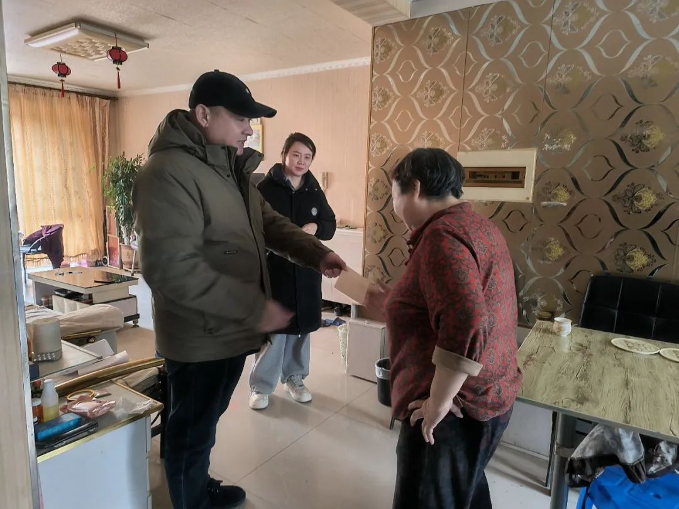  
  
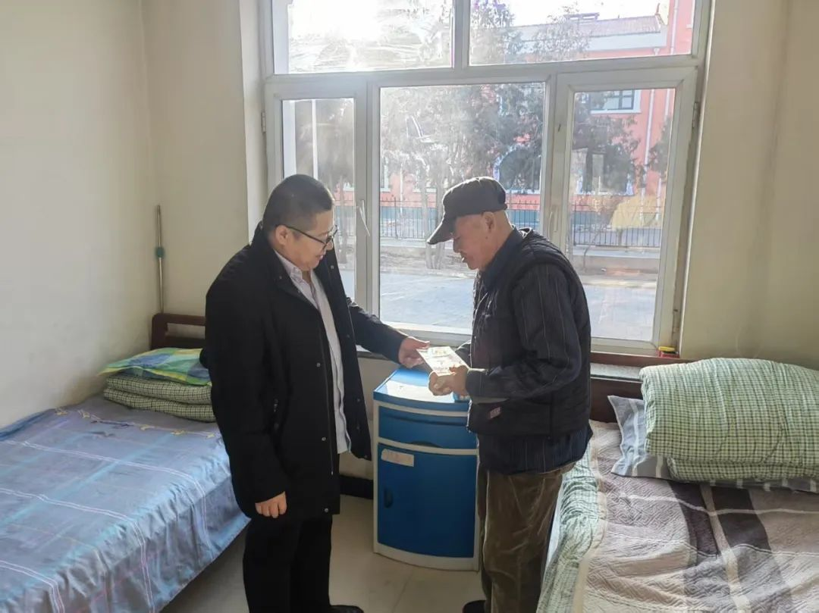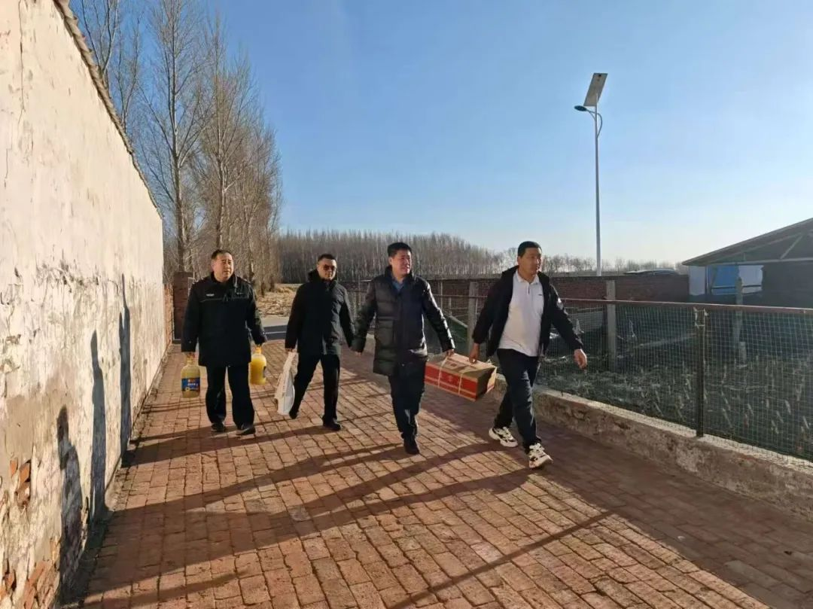

班子成员深入防返贫监测户、困难党员、困难儿童家中，与他们亲切交谈，详细了解他们的身体状况、家庭收入以及各项政策享受等情况，鼓励他们保持乐观积极的生活态度，并为他们带去了慰问金、米面粮油等慰问品

下一步，河西街道将持续关注困难群众生产生活，为他们排忧解难，不断增强辖区困难群众的获得感、幸福感和安全感。